**Задание 16. Книжная картотека** *(XAML, Binding, Конвертер, INotifyPropertyChanged, ObservableCollection<T>, Command, MVVM, Сериализация)*

Реализуйте редактор книжных карточек. Каждая книжная карточка должна содержать информацию об одной книге: Название, список авторов и год издания.

Программа должна показывать список книг (названий), а также детальную информацию о выбранной книге в списке: название, список авторов и год издания (см. рис.). Если книга выпущена в текущем году или предыдущем, то при отображении детальной информации о книге должно дополнительно отображаться “Новинка !!!” (необходимо использовать конвертер).

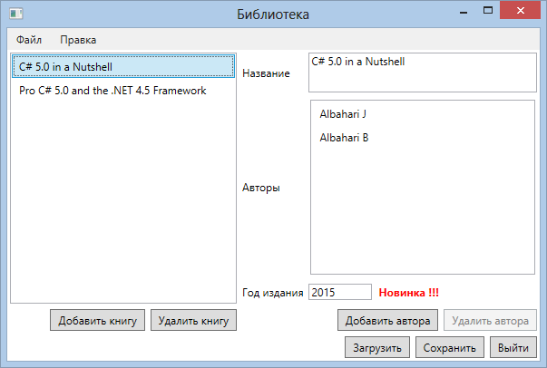

Программа должна позволять создавать новую книжную карточку, а также позволять редактировать (в том числе и редактировать список авторов) и удалять существующие записи.

Данные о книгах должны сохраняться и впоследствии загружаться из XML фала. Для этого можно воспользоваться сериализацией. Сохранение и загрузку данных должен выполнять отдельный класс.

Программа должна быть реализована в WPF стиле с использованием паттерна MVVM. Интерфейс должен быть написан в WPF стиле, т. е. с использованием Binding и Command. Стиль Windows Forms не принимается (обращение к контролам из кода).

Основные действия должны быть продублированы в меню.

Недоступные по логике действия должны быть отключены на интерфейсе (например, кнопка удалить книгу должна быть недоступна, если не выбрана ни одна книга)

***Примечание:***

Запись о книге (и, разумеется, и View Model) должна реализовывать *INotifyPropertyChanged,* чтобы WPF перерисовывал интерфейс при программном изменении данных.

Коллекции должны быть *ObservableCollection<T>*, чтобы ListBox обрабатывал добавление и удаление записей в коллекции.